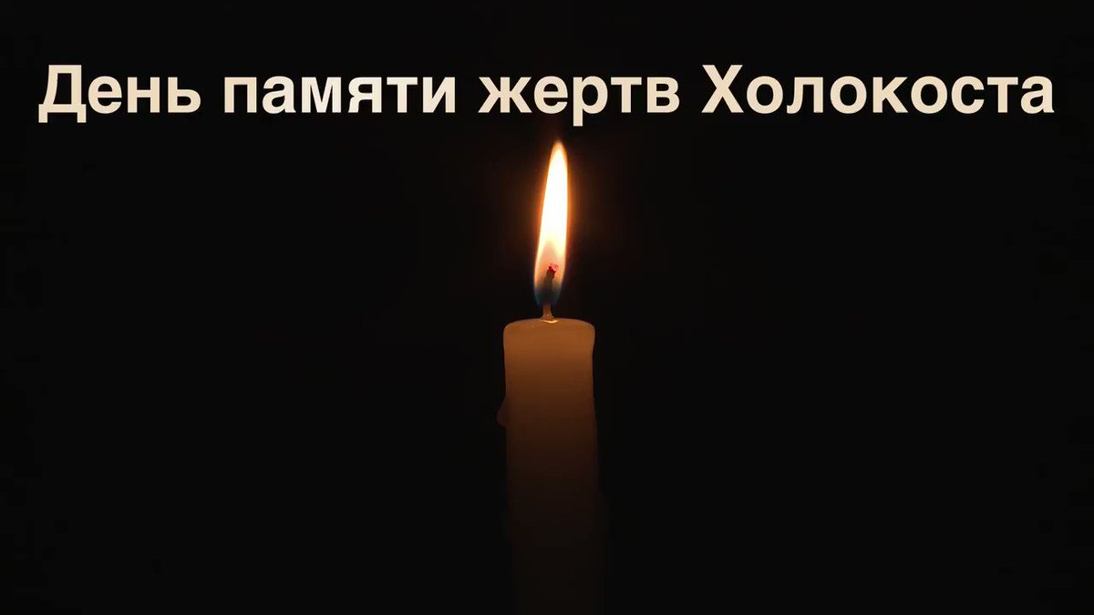
Информация о проведении Декады Памяти жертв Холокоста на территории ЕАО

Населенный пункт | Образовательная организация | Форма проведения и тема | Кол-во участников | Ответственный  исполнитель
с.им. Тельмана | МБОУ «Школа-сад № 22 с. им. Тельмана» | Внеурочная деятельность  «Памяти жертв Холокоста»….  Классный час начался с песни «Бухенвальдский набат», которая настроила ребят на серьёзную беседу по теме. Через беседу и презентацию учащиеся 1-4 класса узнали, что такое концентрационный лагерь, что Холокост – это операция по преследованию и истреблению людей. Информация о том, какие лагеря смерти были, для младших ребят была новой, а ребята 3, 4 класса участвовали в беседе, рассказывали о том что уже знали. С интересом в глазах и вниманием, учащиеся прослушали стихотворение «Варварство 1943», после чего высказывали своё мнение от прочитанного.  После просмотра видеоролика на песню «Помним» в исполнении Кainа Riversа [Official Video] – все ученики были потрясены увиденным масштабом трагедии. | 1-4 класс  25 чел. | Краснояружская О.В.

